Курс: | Производство керамического ядерного топлива
Модуль 1: | Введение

Автор | Гузеев Виталий Васильевич, д.т.н.
Рецензенты

Длительность  (рекомендуемая) | 1 час
Главная цель | По окончании изучения темы обучаемый будет способен дать краткую историческую справку о развитии ядерной энергетики.
Промежуточные цели | - Знать определение ядерного реактора  - Объяснить основополагающие принципы работы ядерного реактора  - Знать состав ядерного топлива  - Назвать классификацию ядерных реакторов  - Назвать основные элементы ядерных реакторов

1.1. Введение
Ядерная энергетика является частью общемировой энергетики. В различных странах отношение к ней определяется энергетическими ресурсами и экологической обстановкой. Поэтому в одних странах происходит расширение ядерной энергетики в других полное ее запрещение. Но общие тенденции развития энергетики показывают, что органическое топливо имеет ограниченные запасы и когда-то оно иссякнет совсем. Огромные запасы солнечной энергии пока не удается использовать столь экономически эффективно как тепловую и ядерную энергию. Следовательно, ядерной энергетике предстоит развитие с изменением технологии. Пока не ясно, какой она будет, основанной на распаде тяжелых элементов или синтезе легких. В настоящее время в энергетических реакторах основным топливом является диоксид урана, но в будущем возможно использование карбидов и нитридов урана, плутония и тория.
Интерес к карбидам и нитридам определяется их большей, чем у диоксида урана теплопроводностью. Трудность использования заключается в том, что от чистоты карбида и нитрида зависят их свойства, а кислород часто замещает атомы углерода и азота.
Спекание карбидов и нитридов можно осуществить при помощи спекающих добавок без уменьшения теплопроводности и других характеристик керамики.
Предполагается, что основным топливом для реакторов на быстрых нейтронах будет нитрид урана или смешанное уран-плутониевое топливо (СНУП), получаемое при переработке облученного ядерного топлива.
Первичное топливо получают из гексафторида урана с обогащением до 5%. В дальнейшем роль делящегося материала выполняет плутоний.
На первой стадии получают диоксид урана из него нитрид урана и уже потом спекают керамическое топливо. Диоксид урана уникальное вещество во многих отношениях и поэтому знание его свойств и технологии получения необходимы специалистам, работающим в области атомной энергетики.
Во-первых, диоксид урана стоит в ряду многочисленных оксидов урана, изучение которых продолжается до сих пор. Чем больше исследуют оксиды, тем большее количество фаз устанавливают.
Во-вторых, диоксид урана нестехиометрическое соединение. Осознание этого факта приводит к тому, что нет необходимости получать вещество с определенной химической формулой, а следует производить вещество, отвечающее техническим требованиям и фазовому составу. Диоксид урана пирофорен, это обстоятельство определяет требование к технологии получения и к правилам обращения с веществом.
В-третьих, технология диоксида урана при прочих подобных технологических процессах и оборудовании имеет специфические особенности, связанные с использованием ядерно-опасного материала вследствие различного обогащения по изотопу U₂₃₅.
В-четвертых, конечным продуктом технологии являются керамические материалы на основе диоксида урана. Спекание керамики может производиться в атмосфере инертных или восстановительных газов, чаще всего в водороде. Это обстоятельство также требует особого отношения и накладывает отпечаток на весь технологический цикл. Процессы формования и спекания, которые происходят с участием твердой фазы, требуют знания технологии обращения с порошками.
При переходе на нитридное топливо надо иметь ввиду, что технология производства существенно изменится. Кроме этого последующая переработка облученного топлива приведет к совершенного другому виду топлива – смешанному уран-плутониевому.
Спекание порошков является одной из важнейших стадий, определяющей свойства ядерного топлива.

1.2. Ядерный реактор: основное определение и главные комплектующие элементы
Ядерный реактор – это устройство, при помощи которого вырабатывается энергия как следствие правильного поддержания контролируемой ядерной реакции. Использовать слово «атомный» в сочетании со словом «реактор» – допускается. Многие вообще считают понятия «ядерный» и «атомный» – синонимами, так как не находят между ними принципиальной разницы. Но представители науки склоняются к более верному сочетанию – «ядерный реактор».
Основными комплектующими в устройстве ядерного реактора считаются следующие элементы:
- замедлитель;
- регулирующие стержни;
- стержни, содержание обогащенную смесь изотопов урана (ядерное горючее);
- специальные защитные элементы от радиации;
- теплоноситель;
- парогенератор;
- турбина;
- генератор;
- конденсатор.
Основополагающий принцип работы ядерного реактора базируется на особенностях проявления ядерной реакции. В момент стандартного физического цепного ядерного процесса протекает взаимодействие частицы с атомным ядром, как следствие, ядро превращается в новое с выделением вторичных частиц, которые ученые называют гамма-квантами. Во время ядерной цепной реакции высвобождается огромное количество тепловой энергии. Пространство, в котором протекает цепная реакция, называется активной зоной реактора.
Для упреждения потери нейтронов зону актива реактора окружают специальным отражателем нейтронов. Его первостепенная задача – отбрасывать большую часть вылетающих нейтронов внутрь активной зоны. В качестве отражателя используют обычно то же вещество, которое служит замедлителем.
Главное управление ядерным реактором происходит с помощью специальных регулирующих стержней. Известно, что эти стержни вводятся в активную зону реактора и создают все условия для функционирования агрегата. Обычно управляющие стержни изготавливаются из химических соединений бора и кадмия. Почему используются именно эти элементы? Да все потому, что бор или кадмий способны эффективно поглощать тепловые нейтроны. И как только планируется запуск, по принципу действия ядерного реактора, управляющие стержни вводятся в активную зону. Их первостепенная задача – поглощать значительную часть нейтронов, тем самым провоцируя развитие цепной реакции. Результат должен дойти до желаемого уровня. При увеличении мощности свыше установленного уровня включаются автоматы, обязательно погружающие управляющие стержни вглубь активной зоны реактора.
Таким образом, становится понятно, что управляющие или регулирующие стержни играют важную роль в работе теплового ядерного реактора.
А для уменьшения утечки нейтронов активную зону реактора окружают отражателем нейтронов, отбрасывающих значительную массу вылетающих свободно нейтронов внутрь активной зоны. В значении отражателя используют обычно то же самое вещество, что и для замедлителя.
Ядро атомов вещества-замедлителя обладает сравнительно неболь-шой массой, чтобы при столкновении с легким ядром нейтрон теряет энергию большую, чем при столкновении с тяжелым. Наиболее распространенные замедлители – обычная вода или графит.
Ни один реактор в мире не может функционировать нормально без помощи теплоносителя, так как его назначение – выводить энергию, которая вырабатывается в сердце реактора. В качестве теплоносителя используется жидкость или газы, так как они не способны поглощать нейтроны. Приведем пример теплоносителя для компактного ядерного реактора – вода, углекислый газ, а иногда даже жидкий металлический натрий.
Таким образом, принципы работы ядерного реактора всецело базируются на законах цепной реакции, ее протекании. Все комплектующие реактора — замедлитель, стержни, теплоноситель, ядерное горючее – выполняют поставленные задачи, обуславливая нормальную работоспособность реактора.

1.3. Топливо для ядерных реакторов. Краткая историческая справка
В состав ядерного топлива должны входить делящиеся ядра. Практический интерес представляют только четыре делящихся изотопа: ²³⁵U, ²³³U,²³⁹Рu и ²⁴¹Рu. Изотоп ²³⁵U является единственным естественным нуклидом, который делится под действием тепловых нейтронов, остальные получаются в результате превращений, индуцированных нейтронами.
Деление ядер урана было открыто в 1938 г. немецкими учеными О. Ганом и Ф. Штрассманом. Ими было установлено, что при бомбардировке ядер урана нейтронами образуются элементы средней части периодической системы: барий, криптон и др. Теоретическое обоснование этому факту дали английский физик О. Фриш и австрийский физик Лиза Мейтнер. Они объяснили появление этих элементов распадом ядер урана, захватившего нейтрон, на две примерно равные части. Это явление получило название деления ядер, а образующиеся ядра – осколков деления.
В результате ядерной реакции урана с нейтроном ядро делится на осколки-ядра, при этом образуются два-три свободных нейтрона и выделяется большое количество энергии. Вторичные нейтроны взаимодействуют с ядрами урана и вновь происходит акт деления, поток нейтронов увеличивается лавинообразно, развивается цепная реакция.
Нейтроны, появляющиеся при делении ядер, способны провоцировать деление ядер изотопа урана с массовым числом 235, а для уничтожения ядер изотопа урана с массовым числом 238 может оказаться мало возникающей в процессе распада энергии.
Ядерные топливные материалы классифицируются на делящиеся и воспроизводящиеся: делящиеся – ₉₂U²³⁵ и ₉₄Pu²³⁹; воспроизводящиеся – ₉₂U²³⁸ и ₉₀Th²³².

1.4. Создание первых ядерных реакторов. Области использования ядерных реакторов в настоящее время
Прежде чем появились первые ядерные реакторы, мир узнал несколько новых законов физики, трактующих все важные аспекты ядерной реакции. Так, в 1934 году Ф.Жолио-Кюри, Х.Халбан, Л. Коварски впервые предложили обществу и кругу мировых ученых теоретическое предположение и доказательную базу о возможности осуществления ядерных реакций. Все эксперименты были связаны с исследованиями деления ядра урана.
В 1939 году Э.Ферми, И.Жолио-Кюри, О. Ган, О. Фриш открыли реакцию деления ядер урана при бомбардировке их нейтронами. В ходе исследований ученые установили, что при попадании в ядро урана одного ускоренного нейтрона имеющееся ядро делится на две-три части.
Ученым удалось рассчитать, что при делении одного уранового ядра высвобождается около 200 МэВ энергии. А вот на кинетическую энергию ядер-осколков отводится приблизительно 165 МэВ, а остаток уносит с собой гамма-кванты. Данное открытие совершило прорыв в квантовой физике.
Э.Ферми продолжает исследования еще несколько лет и участвует в запуске первого ядерного реактора в 1942 году в США. Воплощенный проект получил название – «Чикагская поленница» и был поставлен на венные рельсы. 5 сентября 1945 года Канада запустила свой ядерный реактор ZEEP. В Советском Союзе 25 декабря 1946 года под руководством И.В. Курчатова был запущен первый в Европе атомный реактор Ф-1. Это были не самые мощные ядерные реакторы, но это было началом освоения человеком атома. В 1948 году был построен и пущен на Южном Урале на предприятии "Маяк" первый промышленный реактор для наработки плутония, необходимого для создания первого отечественного атомного заряда РДС-1. Заряд был успешно испытан 29 августа 1949 года на Семипалатинском полигоне. Ядерно-оружейная монополия США была ликвидирована.
В мирных целях научный ядерный реактор создали в 1954 году в СССР. Первый в мире мирный корабль с ядерной силовой установкой – атомный ледокол «Ленин» — был построен в Советском Союзе в 1959 году. И еще одно достижение нашего государства – атомный ледокол «Арктика». Данный надводный корабль впервые в мире достиг Северного полюса. Это случилось в 1975 году.
Первые портативные ядерные реакторы работали на медленных нейтронах.

1.5. Классификация ядерных реакторов и их использование
Теоретически возможны более 100 типов реакторов, различающиеся по виду используемого топлива, замедлителей и теплоносителей. Реакторы гомогенные, гетерогенные, на тепловых нейтронах, на быстрых нейтронах и промежуточных энергий и т.д.
Классификация реакторов по назначению:
- экспериментальные реакторы, предназначенные для изучения различных физических величин, значение которых необходимо для проектирования и эксплуатации ядерных реакторов; мощность таких реакторов не превышает нескольких кВт;
- исследовательские реакторы, в которых потоки нейтронов и гамма-квантов, создаваемые в активной зоне, используются для исследований в области ядерной физики, радиационной химии, биологии, для испытания материалов, предназначенных для работы в интенсивных нейтронных потоках (в т. ч. деталей ядерных реакторов), для производства изотопов. Мощность исследовательских реакторов не превосходит 100 МВт. Выделяющаяся энергия, как правило, не используется;
- изотопные (оружейные, промышленные) реакторы, используемые для наработки изотопов, используемых в ядерных вооружениях, например ²³⁹Pu; в медицине;
- энергетические реакторы, предназначенные для получения электрической и тепловой энергии, используемой в энергетике, при опреснении воды. К энергетическим реакторам относятся также транспортные – для привода силовых установок кораблей, самолётов и космических аппаратов, в производстве водорода и металлургии и т. д. Тепловая мощность современных энергетических реакторов достигает 5 ГВт.
Наиболее распространенными энергетическими ядерными реакторами являются водо-водяные энергетические реакторы (ВВЭР). На рис. 1.1 представлена ЗD модель реактора на быстрых нейтронах БРЕСТ-ОД-300
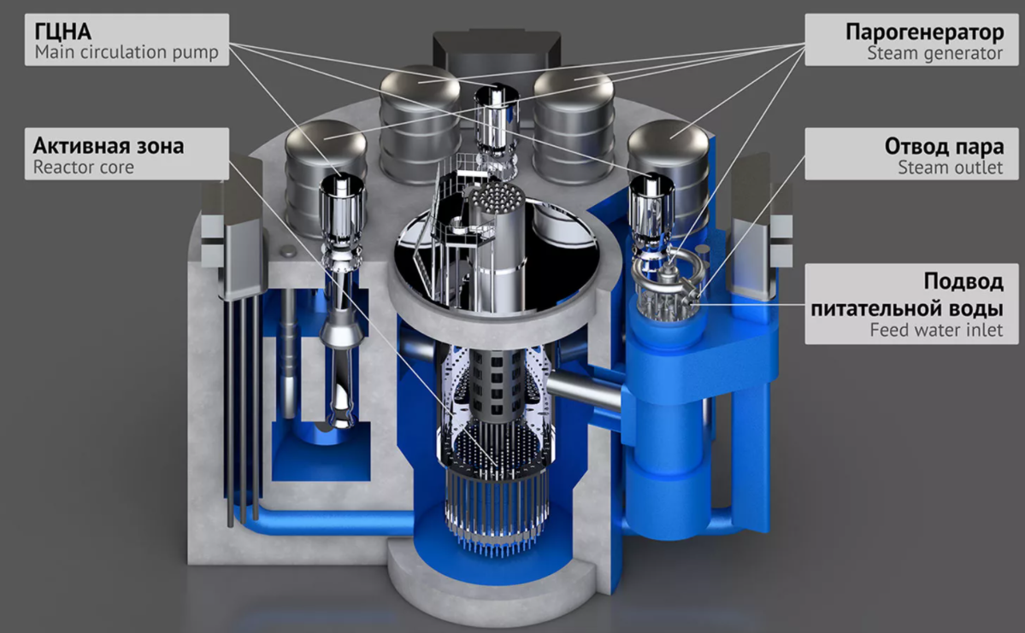
Рис. 1.1. ЗD модель реактора на быстрых нейтронах БРЕСТ-ОД-300

Реактор БРЕСТ-ОД-300 предназначен для демонстрации ядерной технологии естественной безопасности, являющейся основной крупно-масштабной ядерной энергетики следующего поколения.
Применение свинцового теплоносителя исключает возможность тяжелых аварий.

